Spirometrie
Provedení v systému PowerLab:
Spusťte program SPIROMETRIE dvojklikem na stejnojmennou ikonu na ploše.
Spirometrický snímač nechte položený na stole, v 1. kanálu Flow (průtok) v rozbalovacím seznamu zvolte Spirometry Pod a stiskněte tlačítko Zero (nulování), potvrďte stiskem Ok.
Vyšetřovaná osoba sedí na židli tak, aby nemohla sledovat záznam na monitoru a vloží si spirometrický snímač s nasazeným filtrem a sterilním náustkem do úst (snímač drží v horizontální rovině, bílé hadičky by měly směřovat vzhůru). Na nos nasaďte svorku.
Klikněte na tlačítko Start. 1. kanál zobrazuje rychlost proudění vzduchu snímačem, tedy průtok v ml/s, 2. kanál integrál průtoku, tedy objem v litrech. Pokud se výdech zobrazuje směrem nahoru a nádech dolů, v 1. kanálu Flow (průtok) v rozbalovacím seznamu zvolte Spirometry Pod a zatrhněte položku Invert (převrátit), potvrďte Ok.
Zaznamenejte následující situace:Klidové dýchání v délce cca 1 min a 20 s; 4 klidové dechové cykly, 1 maximální nádech, 4 klidové dechové cykly a poté maximální výdech; 4 klidové dechové cykly, poté maximální nádech následovaný maximálním výdechem (vydechnout vše a s maximální rychlostí!) a 4 klidovými dechovými cykly; hyperventilace po dobu cca 30 s; apnoická pauza v inspiriu; apnoická pauza v expiriu.
Uložte záznam do složky Dokumenty pod názvem „spirometrieXY“, kde XY odpovídá iniciálám vyšetřované osoby, typ souboru Data Chart File (*.adicht).
Ve 2. kanálu Volume (objem) změřte a vypočítejte parametry v níže uvedené tabulce. Měřené hodnoty se zobrazují v miniokně Volume (objem), časový rozdíl v miniokně Rate/Time.
Dechový parametr | Zkratka | Výsledky měření | Jednotka
- Klidové dýchání
Frekvence | f |  | (počet dechů/min)
Dechový objem | V_{T} |  | litr (l)
Minutová Ventilace | $${\overset{˙}{V}}_{E}{\text{=V}}_{T}×f$$ |  | l/min
- IRV, ERV, VC
Inspirační rezervní objem | IRV |  | l
Inspirační kapacita | IC= VT + IRV |  | l
Expirační rezervní objem | ERV |  | l
Expirační kapacita | EC= VT + ERV |  | l
Vitální kapacita (změřená) | VC |  | l
Vitální kapacita (vypočítaná) | VC = IRV + ERV + V_{T} |  | l
- FVC, FEV₁
Usilovná vitální kapacita | FVC |  | l
Jednosekundová kapacita | FEV₁ |  | l
 | FEV₁/FVC × 100 |  | %
- Hyperventilace
Frekvence | f |  | (počet dechů/min)
Dechový objem | V_{T} |  | l
Maximální Minutová Ventilace (MMV) | $${\overset{˙}{V}}_{\text{E max}}{\text{=V}}_{T}×f$$ |  | l/min
- Apnoická pauza v inspiriu |  |  | s
- Apnoická pauza v expiriu |  |  | s

Překreslete a popište záznamy:
- klidové dýchání a vitální kapacita

- jednosekundová vitální kapacita (rozepsaný výdech vitální kapacity)
zaznamenejte si změny křivky i při obstrukčním a restrikčním plicním onemocnění
(manévr maximálního nádechu a následujícího maximálního co nejrychlejšího výdechu provedete po rozkliknutí 2.ikony na ploše Spirometr-FVC)

Závěr: ………………………………………………………………………………………………………………………………………………………………………………………………………………………………………………………………………………………………………
STANOVENÍ CITLIVOSTI DECHOVÉHO CENTRA K HYPERKAPNII

Pomůcky: Kroghův respirometr, kapnometr

Popište princip měření svými slovy:
Kapnometr ………………………………………………………………………………………………………………………………………………………………………………………………………………………………………………………………………………………………………
Kroghův respirometr………………………………………………………………………….
……………………………………………………………………………………………………………………………………………………………………………………………………
Jakým způsobem zajistíme dýchání směsi o zvyšující se koncentraci CO₂? Opět popište svými slovy:
………………………………………………………………………………………………………………………………………………………………………………………………………………………………………………………………………………………………………

Pro posouzení citlivosti dechového centra použijeme parametry měřené ze záznamu:
MV - minutová ventilace (výpočet:násobením dechové frekvenceDF a dechového objemuDO)
pCO₂ - parciální tlak oxidu uhličitého

 | 1.minuta | 2. | 3. | 4. | 5. | 6. | 7.
DF
DO
MV
pO₂

Graf: Citlivost dechového centra
Osa x: pCO₂ - jednotka %
Osa y: MV (stupnice od nuly, rozsah 0 – Vaše maximální hodnota MV) - jednotka l/min

Závěr:
………………………………………………………………………………………………………………………………………………………………………………………………………………………………………………………………………………………………………

STANOVENÍ CITLIVOSTI DECHOVÉHO CENTRA K HYPOXII
Principy metody měření sycení krve kyslíkem : PULZNÍ OXYMETRIE

Saturace hemoglobinu kyslíkem (SpO₂) vyjadřuje, kolik procent transportu schopného hemoglobinu (Hb) je skutečně oxygenováno. Pomocí fotometrického měření je možné zjistit poměr mezi množstvím oxyhemoglobinu (O₂Hb) a volného Hb. Velmi zjednodušeně řečeno, lze tímto měřením stanovit barvu krve. Pulzní oxymetrie je tedy fotometrická metoda zjišťující zbarvení krve pomocí změn vysílaného paprsku, který prochází přes perfundovanou část těla (obr. 32B). Arteriální krev je jasně červená, venózní je temně červená. Tyto barevné změny vznikají díky tomu, že Hb a O₂Hb mají odlišná absorpční spektra. Absorpční spektra Hb a O₂Hb ukazuje obrázek. Obě spektra se odlišují svým průběhem. Nejlépe měřitelné rozdíly mezi jejich křivkami jsou při vlnových délkách 940 nm (infračervená část spektra) a 660 nm (červená část spektra). Při vlnové délce 940 nm absorbuje více světla O₂Hb, při 660 nm zase Hb.

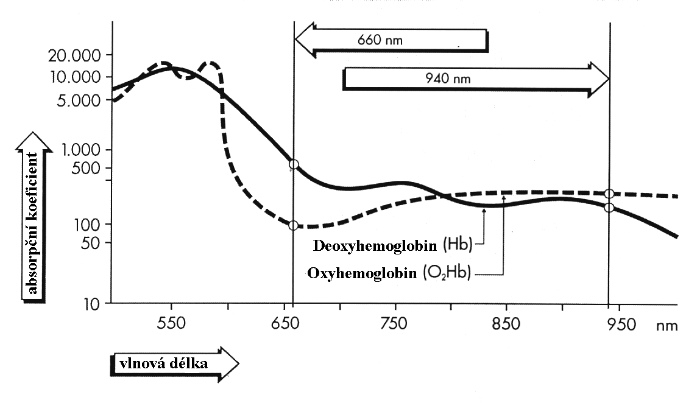
Absorpční koeficienty Hb a O₂Hb při vlnových délkách 660 a 940 nm.
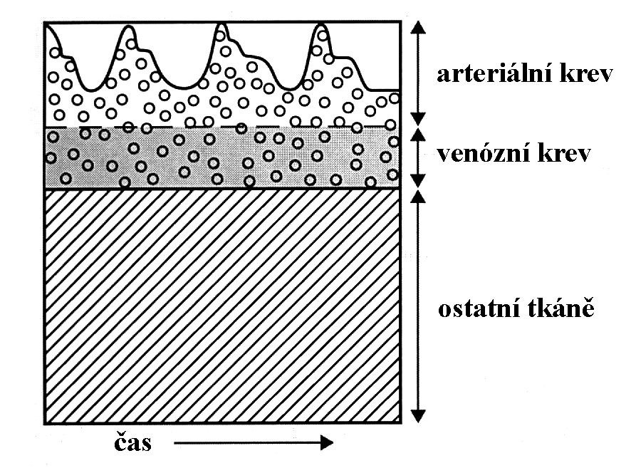
-Pulzní oxymetr vysílá paprsky o těchto dvou vlnových délkách do tkáně. Po jejich průchodu tkání jsou přístrojem rozpoznány rozdílné absorpční poměry, které jsou východiskem pro výpočet faktoru. Pomocí něho je získána konečná hodnota saturace v procentech objevující se na displeji přístroje.
arteriální krev
ostatní tkáně
venózní krev
čas
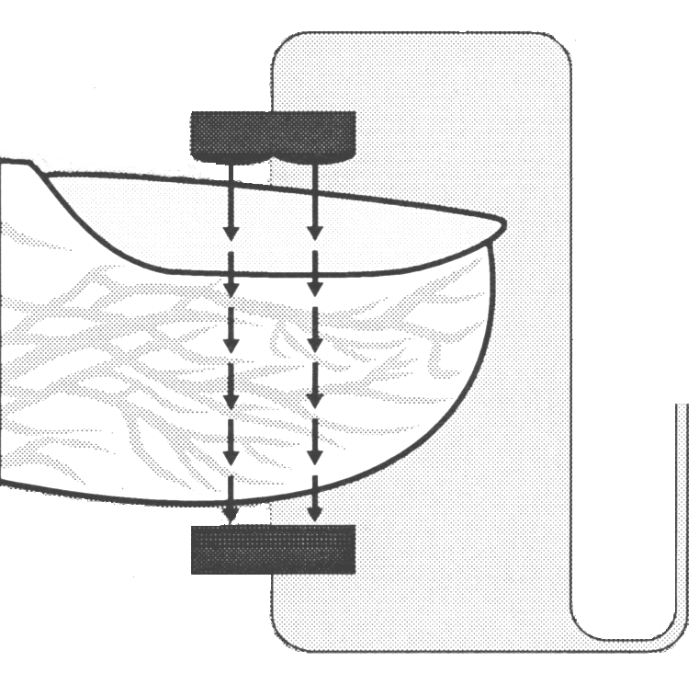

Proč se pulzní oxymetr nazývá pulzní? K tomu, aby byla výše popsaným způsobem zkoumána pouze ta část proudící krve, která nás zajímá, totiž arteriální krev, je nutno provést ještě další početní operaci. Paprsek musí projít různými tkáněmi (kůže, nehet, kloub aj.), které jsou rušivými faktory a je potřeba jejich vliv odstranit. Protože tepe pouze artérie, množství arteriální krve ve vyšetřované části těla se mění, zatímco zastoupení ostatní tkáně je během pulzace stabilní. Všechna měření absorpce provedená pulzním oxymetrem rytmicky kolísají s tepem (viz obr. výše). Počítač v pulzním oxymetru odečítá hodnoty naměřené v období mezi jednotlivými tepy od hodnot na vrcholu pulzu. Takto vypočítaná hodnota odpovídá pouze hodnotě absorpce měnící se komponenty. Touto komponentou je arteriální krev.

Kroghův respirometr: vlastními slovy popište princip tohoto přístroje
………………………………………………………………………………………………………………………………………………………………………………………………………………………………………………………………………………………………………

Jakým způsobem zajistíme dýchání směsi o nízké koncentraci kyslíku? Opět popište svými slovy:
………………………………………………………………………………………………………………………………………………………………………………………………………………………………………………………………………………………………………

Pro posouzení citlivosti dechového centra použijeme parametry měřené ze záznamu:
MV - minutová ventilace (výpočet: násobením dechové frekvence a dechového objemu)
pO₂ - parciální tlak kyslíku

 | 1.minuta | 2. | 3. | 4. | 5. | 6. | 7.
DF
DO
MV
PO₂

Graf: Citlivost dechového centra
Osa x: pO₂ (nezačínejte od nuly, začátek stupnice od 70%, rozsah 70-100) - jednotka %
Osa y: MV (stupnice od nuly, rozsah 0 – Vaše maximální hodnota MV) - jednotka l/min

Závěr:
………………………………………………………………………………………………………………………………………………………………………………………………………………………………………………………………………………………………………

